如何看懂医疗器械注册号

正规的医疗器械产品包装、说明书和医疗器械本身都应印有产品的“注册号”。
如图：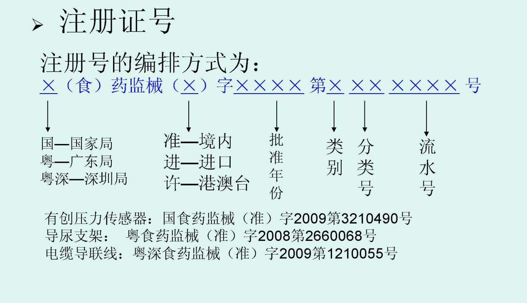
（×）（食）药监械（×）字××××第×××××××号。
其中：
（×）为注册审批部门所在地的简称：
境内第三类医疗器械、境外医疗器械以及台湾、香港、澳门地区的医疗器械为“国”字；
境内第二类医疗器械为注册审批部门所在的省、自治区、直辖市简称；
境内第一类医疗器械为注册审批部门所在的省、自治区、直辖市简称加所在设区的市级行政区域的简称，为××（无相应设区的市级行政区域时，仅为省、自治区、直辖市的简称）；
（×）为注册形式（准、进、许）：
“准”字适用于境内医疗器械；
“进”字适用于境外医疗器械；
“许”字适用于台湾、香港、澳门地区的医疗器械；
××××为批准注册年份；
×为产品管理类别；1就是一类，2就是二类，3就是三类
××为产品品种编码；
××××为注册流水号。
举例说明：
国食药监械（进）字2009第2402991号
其中“进”代表进口；“第240”中的“2”代表该医疗器械按第二类医疗器械管理；“第240”中的“40” 代表该医疗器械的使用类别为6840，在《医疗器械分类目录》（具体目录可上网百度）中可以查到，6840为临床检验分析仪器。
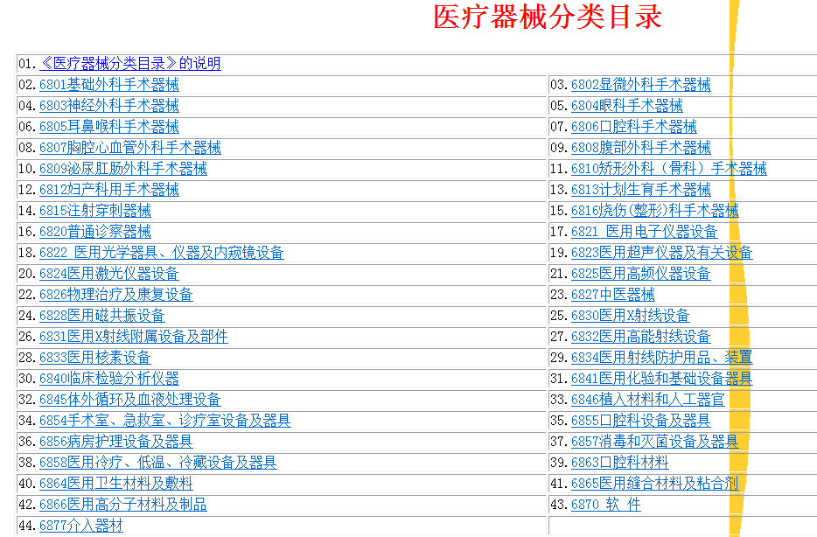
（备注：上图为部分目录）

